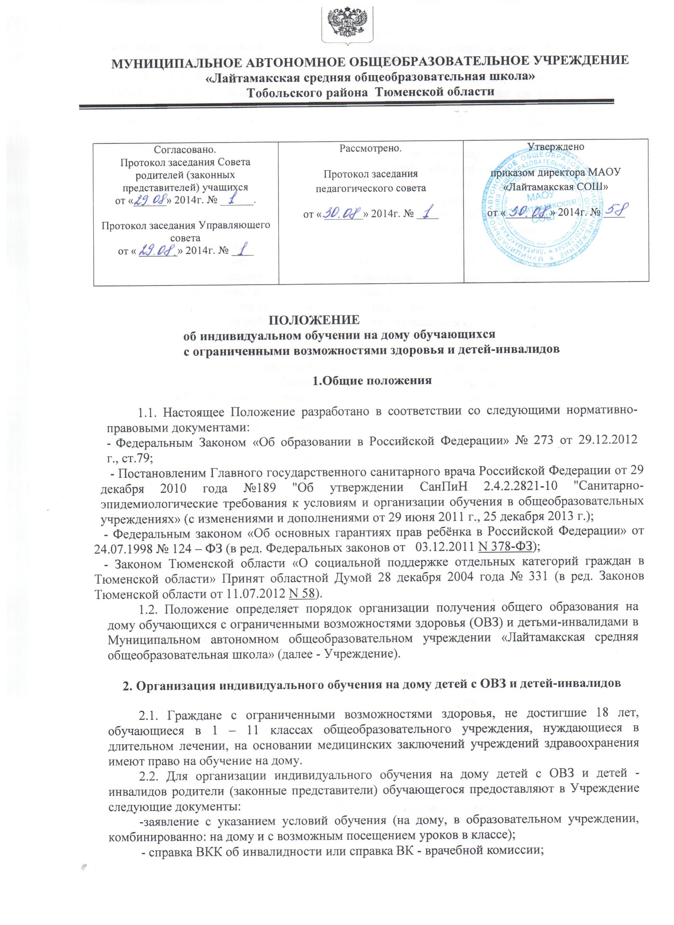

- медицинское заключение с указанием диагноза в соответствии с перечнем заболеваний или заключение (выписку из протокола) муниципальной психолого-медико- педагогической комиссии с рекомендациями индивидуального обучения на дому.
  - На основании представленных документов директором Учреждения издается приказ «Об организации индивидуального обучения обучающегося на дому», в котором указывается период обучения на дому, распределение часов индивидуального учебного плана, список педагогических работников, осуществляющих обучение данного обучающегося.
  - Для организации обучения на дому заместитель директора разрабатывает индивидуальный учебный план для каждого обучающегося с ограниченными возможностями здоровья, который согласовывается с муниципальным органом. отделом образования, анализирует скорректированные рабочие программы, составляет расписание учебных занятий и согласовывает его с родителями (законными представителями) обучающегося. Учебный план для каждого обучающегося на дому составляется из расчета не
менее: в 1 – 4 классах — 8 часов в неделю; в 5 – 7 классах — 10 часов в неделю; в 8 – 9 классах — 11 часов в неделю; в 10 – 11 (12) классах — 12 часов в неделю.
  - Дети, находящиеся на индивидуальном обучении на дому, зачисляются в контингент Учреждения соответствующего класса.
  - Обязанности по составлению расписания возлагаются на заместителя директора по учебно-воспитательной работе. При составлении учитываются следующие факторы:
- психофизические возможности ребенка;
- медицинские показания, режим лечения.
  - Знания детей на индивидуальном обучении на дому систематически оцениваются по пятибалльной системе. Их фамилии, данные об успеваемости, переводе из класса в класс, и выпуске из Учреждения вносятся в классный журнал соответствующего класса.
  - Систематически ведется журнал индивидуального обучения, где записывается режим работы, содержание пройденного материала, дата занятия, количество часов, домашние задания, выставляются текущие и итоговые отметки.
  - Педагоги, занимающиеся надомным обучением, составляют тематическое и поурочное планирование.
  - Классные руководители ведут контроль за успеваемостью обучающихся, осуществляют связь с семьей, оказывают ей помощь в воспитании. Оценки, полученные обучающимся в конце четверти (полугодия), года выставляются учителями - предметниками из журнала индивидуального обучения в журнал класса, в который зачислен этот обучающийся. Учреждение предоставляет на время обучения бесплатные учебники, учебную, справочную и другую литературу, имеющуюся в библиотеке образовательного учреждения.
  - С целью обеспечения качественного образования и интеграции в общество ребенка с ОВЗ, а также во избежание лишения его естественной социальной среды могут быть использованы различные формы организации занятий с обучающимися:
- занятия в образовательном учреждении индивидуально;
- занятия на дому;
- комбинированно: часть занятий ребенок посещает в классе, часть - индивидуально по расписанию.
  - Выбор формы проведения занятий зависит от особенностей психофизического развития и возможностей ученика, сложности структуры дефекта, особенностей эмоционально-волевой сферы, характера течения заболевания, рекомендаций лечебного учреждения, психолого-медико-педагогической комиссии, отсутствия противопоказаний для занятий в классе.

- Ведение документации индивидуального обучения на дому детей с ограниченными возможностями здоровья и детей-инвалидов

  - На каждого обучающегося учителя-предметники в соответствии с учебным планом и с учетом рекомендаций муниципальной психолого-медико-педагогической комиссии составляют программы обучения и календарно-тематическое планирование, которые согласовываются с руководителями ШМО и утверждаются директором Учреждения.
  - Расписание учебных занятий составляет заместитель директора по УВР и утверждает директор Учреждения по согласованию с родителями (законными представителями) обучающегося.
  - Родители (законные представители) каждую четверть знакомятся под подпись с содержанием индивидуального журнала обучающегося на дому.
  - В случае нарушений в ведении документации или обоснованного обращения родителей по поводу ненадлежащего исполнения приказа об организации индивидуальных занятий с обучающимся директором издается приказ о перерасчете заработной платы учителя за не проведенные уроки.
  - Контроль за исполнением приказа «Об организации индивидуального обучения обучающегося на дому» осуществляет заместитель директора по УВР, курирующий данную форму обучения и директор Учреждения.

- Аттестация обучающихся с ограниченными возможностями здоровья и детей- инвалидов

  - Контроль за уровнем освоения федеральных государственных образовательных стандартов и компонентов государственных образовательных стандартов детьми, находящихся на обучении на дому, по итогам учебной четверти и учебного года осуществляется в соответствии с локальными актами Учреждения, регламентирующими проведение текущего контроля и промежуточной аттестации обучающихся.
  - Промежуточная и итоговая аттестация обучающихся с ограниченными возможностями здоровья осуществляется в соответствии со ст.58 и ст.59 ФЗ «Об образовании в Российской Федерации» от 29.12.2012 г. № 273.
  - Решение о переводе обучающихся с ограниченными возможностями здоровья в следующий класс принимает Педагогический совет на основании анализа освоения обучающимися образовательных программ по всем предметам учебного плана, составленного для обучения на дому, и наличии по ним положительных годовых отметок.
  - Обучающиеся с ограниченными возможностями здоровья, освоившие образовательные программы основного общего и среднего общего образования, имеющие положительные годовые отметки по всем предметам учебного плана Учреждения, на основании решения Педагогического совета допускаются к государственной итоговой аттестации.
  - Государственная итоговая аттестация выпускников 9, 11 классов для обучающихся с ограниченными возможностями здоровья проводится в формах и порядке, определенных федеральным органом исполнительной власти, осуществляющим функции по выработке государственной политики и нормативно-правовому регулированию в сфере образования.
  - Обучающимся с ограниченными возможностями здоровья, не прошедшим государственную итоговую аттестацию, выдается справка об обучении в Учреждении установленного образца.
  - При успешном прохождении государственной итоговой аттестации выпускникам, обучавшимся на дому, выдается документ государственного образца соответствующего уровня.

